Поместья мирного незримый покровитель.
8 апреля старшая группа посетила в музее выставку посвящённую домовым. Да, да, именно домовым, потому что домовые бывают разные: подпольные, дворовые, банные.
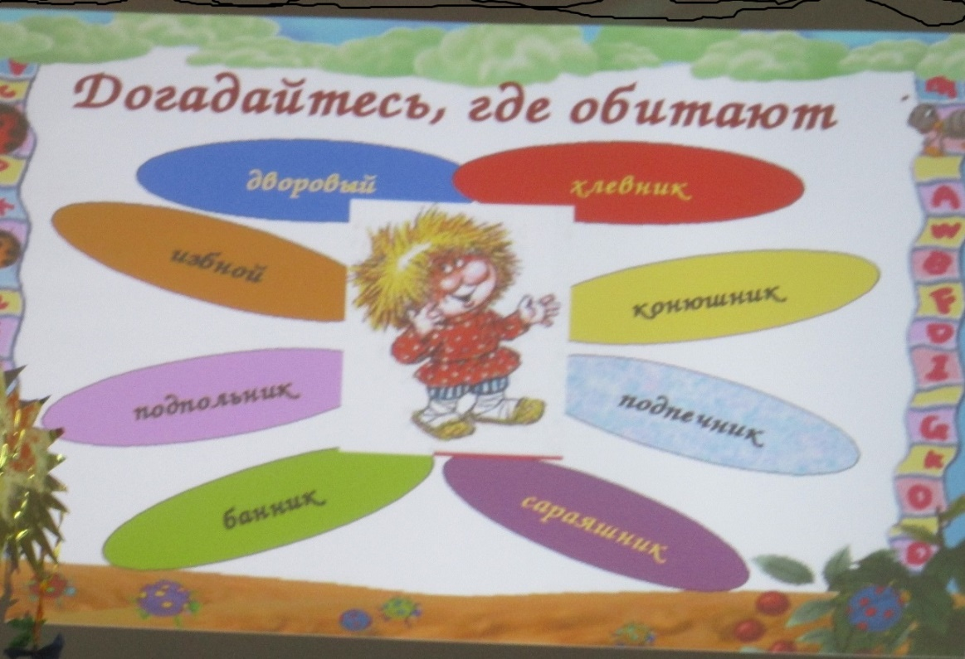
Мы узнали много русских народных обычаев связанных с домовым.
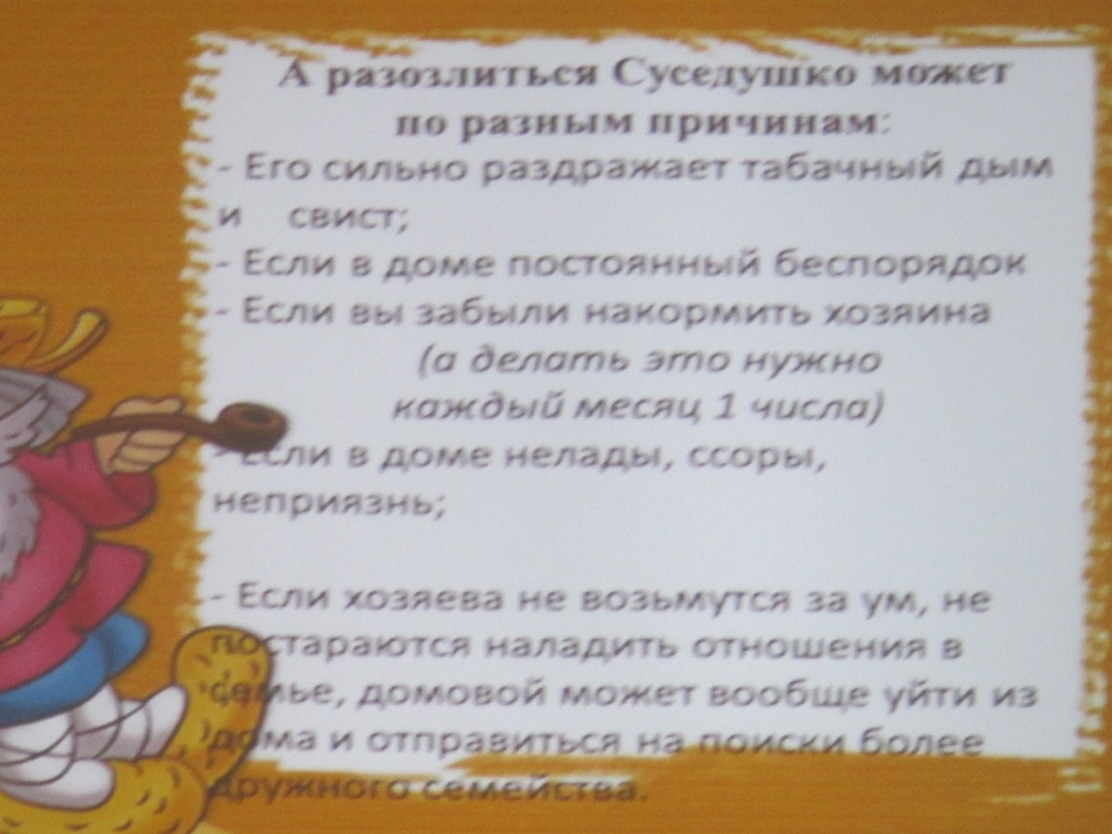
Играли в разные игры: «Расставь домашнюю утварь в избе, чтобы понравилось домовому», «Чаепитие», «Собери шишки для растопки самовара», «Рассортируй пуговицы».
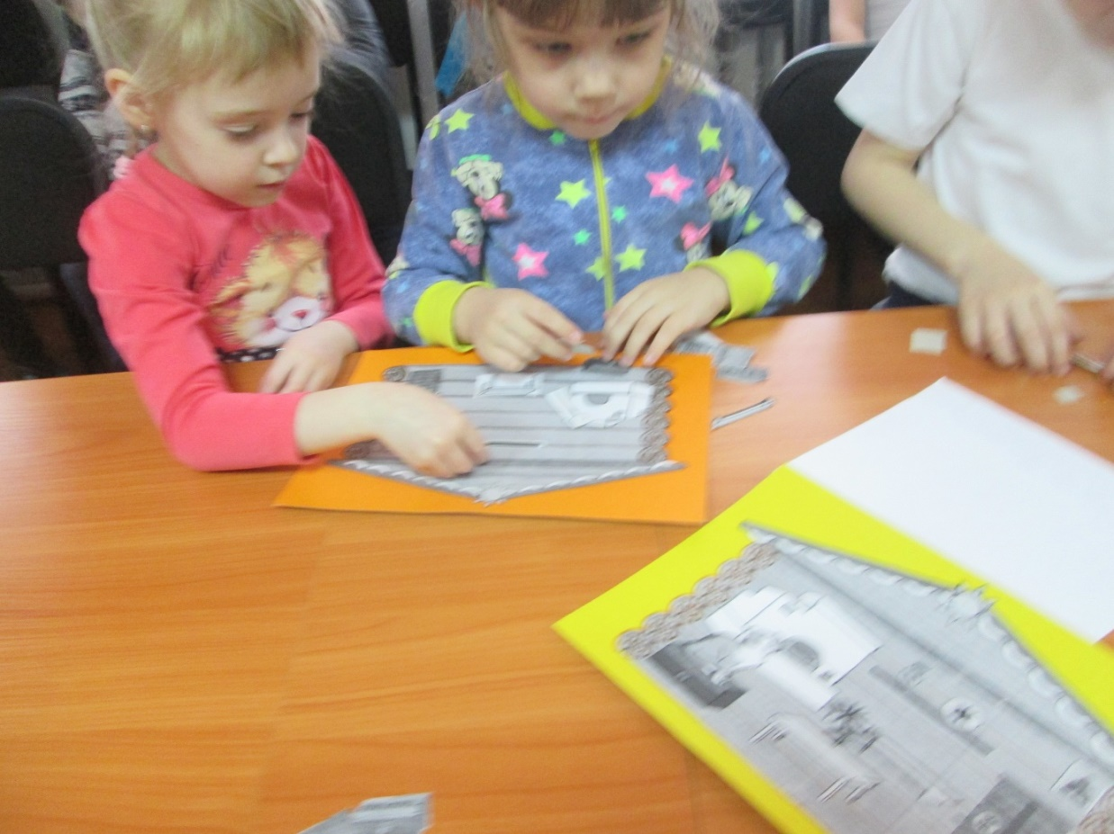
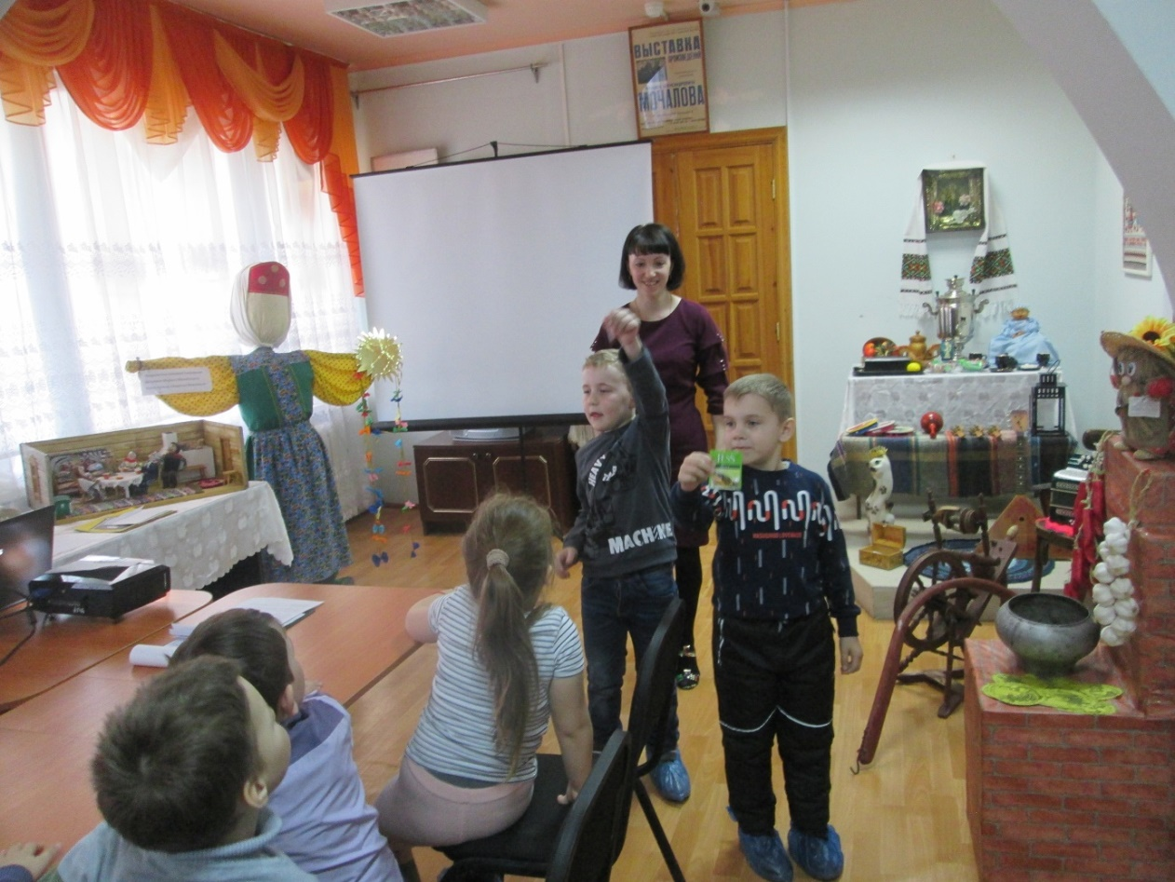
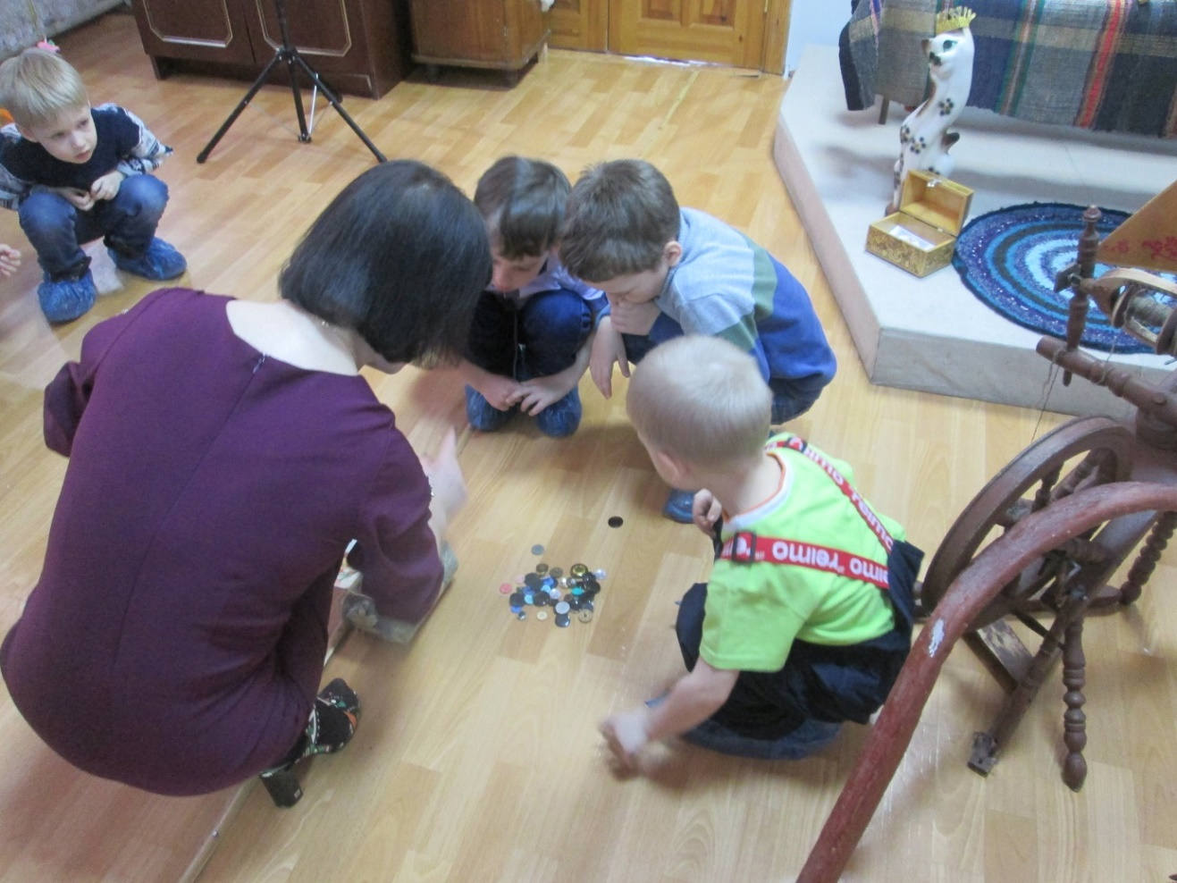
Экскурсия была интересной, познавательной, весёлой. Нам подарили раскраски и угостили конфетами. Мы очень любим, приходить в музей. Спасибо нашему любимому экскурсоводу Марии Анатольевне!
Информацию подготовила
воспитатель МА ДОУ АР
детский сад «Сибирячок»
Полупан Елена Андреевна.

vs

